BÀI 51. BÀI TẬP QUANG HÌNH HỌC
I. Tóm tắt lí thuyết
Hiện tượng tia sáng truyền từ môi trường trong suốt này sang môi trường trong suốt khác bị gãy khúc tại mặt phân cách giữa hai môi trường được gọi là hiện tượng khúc xạ ánh sáng.
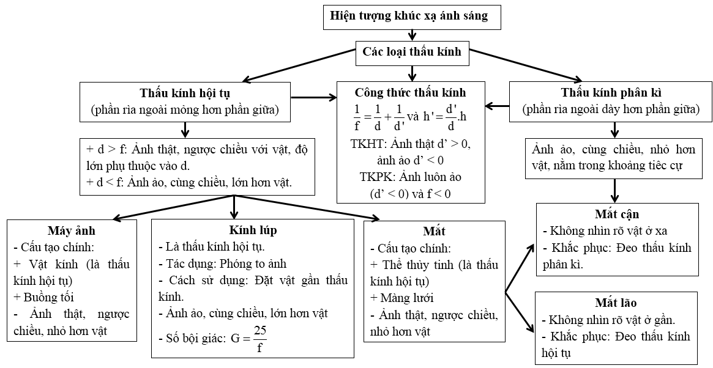
Ghi chú:
f là tiêu cự của thấu kính
d là khoảng cách từ vị trí của vật đến thấu kính.
d’ là khoảng cách từ vị trí của ảnh đến thấu kính

1. Cách dựng ảnh của một vật tạo bởi thấu kính hội tụ
a) Cách dựng ảnh của điểm sáng S tạo bởi thấu kính hội tụ
- Từ S ta dựng hai tia (trong ba tia đặc biệt) đến thấu kính, sau đó vẽ hai tia ló ra khỏi thấu kính.
- Nếu hai tia ló cắt nhau thực sự thì giao điểm cắt nhau đó chính là ảnh thật S’ của S, nếu hai tia ló không cắt nhau thực sự mà có đường kéo dài của chúng cắt nhau, thì giao điểm cắt nhau đó chính là ảnh ảo S’ của S qua thấu kính.
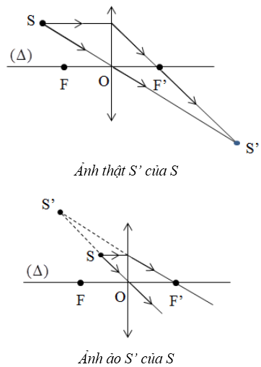
b) Dựng ảnh của vật sáng AB tạo bởi thấu kính hội tụ
Muốn dựng ảnh A’B’ của AB qua thấu kính (AB vuông góc với thấu kính, A nằm trên trục chính), chỉ cần dựng ảnh B’ của B bằng hai trong ba tia sáng đặc biệt, sau đó từ B’ hạ vuông góc xuống trục chính ta có ảnh A’ của A.
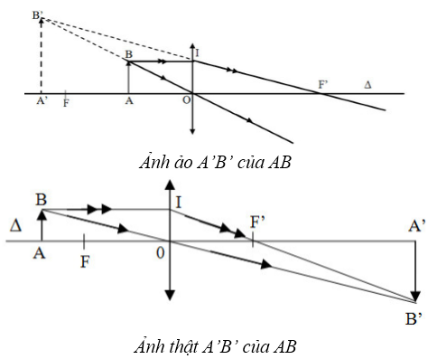
Chú ý: Khi dựng ảnh, ảnh ảo và đường kéo dài của tia sáng được vẽ bằng nét đứt

2. Cách dựng ảnh của vật qua thấu kính phân kì
a) Cách dựng ảnh của điểm sáng S tạo bởi thấu kính phân kì
Từ S ta dựng hai tia (trong ba tia đặc biệt) đến thấu kính, sau đó vẽ hai tia ló ra khỏi thấu kính. Hai tia ló không cắt nhau thực sự mà có đường kéo dài của chúng cắt nhau, giao điểm cắt nhau đó chính là ảnh ảo S’ của S.
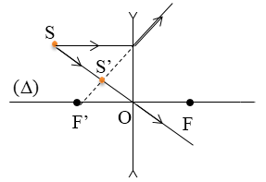
b) Cách dựng ảnh của vật sáng AB tạo bởi thấu kính phân kì
Muốn dựng ảnh A’B’ của AB qua thấu kính (AB vuông góc với thấu kính, A nằm trên trục chính), chỉ cần dựng ảnh B’ của B bằng hai trong ba tia sáng đặc biệt, sau đó từ B’ hạ vuông góc xuống trục chính.
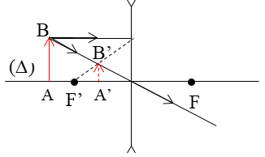
II. Bài tập vận dụng
Câu 1: S' là ảnh của S qua thấu kính phân kì. Khi cho S tiến lại gần thấu kính theo đường song song với trục chính thì ảnh S' di chuyển theo những đường nào dưới đây?
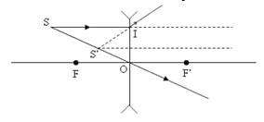
A. Đường SI.
B. Đường OS.
C. Đường kẻ từ S' song song với trục chính.
D. Đường FI.
Câu 2: Thể thủy tinh khác với vật kính máy ảnh vì thể thủy tinh là:
A. Thấu kính phân kì.
B. Thấu kính hội tụ.
C. Thấu kính hội tụ có tiêu cự thay đổi.
D. Cả 3 phương án đều sai.
Câu 3: Khi sử dụng kính lúp để quan sát, người ta cần điều chỉnh cái gì để việc quan sát được thuận lợi? Chọn phương án trả lời đúng nhất trong các phương án sau:
A. Điều chỉnh cả vị trí của vật, của kính và của mắt.
B. Điều chỉnh vị trí của kính.
C. Điều chỉnh vị trí của vật.
D. Điều chỉnh vị trí của mắt.
Câu 4: Khi quan sát một đồng xu trong chậu đựng nước thì ta nhận thấy đồng xu:
A. Cả 3 phương án đều sai.
B. Xa mặt thoáng hơn.
C. Gần mặt thoáng hơn.
D. Vẫn bình thường.
Câu 5: Muốn ảnh A'B' của AB cho bởi kính lúp là ảnh ảo thì phải đặt vật AB ở vị trí nào trước thấu kính? (d là khoảng cách từ vật đến thấu kính)
A. f > d > 0
B. d > 2f
C. 2f > d > f
D. d > f
Câu 6: Một vật sáng AB đặt vuông góc với trục chính của thấu kính hội tụ, cho ảnh thật A’B’. Biết A’B’ = 3AB.
a) Xác định quang tâm O, các tiêu điểm chính của thấu kính.
b) Biết khoảng cách AA’ = 80 cm. Xác định vị trí của vật, của ảnh.
c) Biết khoảng cách từ vật đến ảnh không đổi. Tìm vị trí của thấu kính để ảnh của vật vẫn là ảnh thật và cao bằng vật.
Câu 7: Vật AB cách thấu kính hội tụ 55 cm thì ảnh A’B’ cách thấu kính 20 cm.
a) Hỏi ảnh A’B’ là ảnh thật hay ảnh ảo? Tính tiêu cự của thấu kính.
b) Dịch vật lại gần thấu kính thêm 15 cm. Tìm độ dịch chuyển của ảnh.
Câu 8: Một vật AB cao 4cm đặt trước một thấu kính phân kì cách thấu kính 30 cm. Ta thu được một ảnh cách thấu kính 15 cm như hình vẽ. Ảnh đó là ảnh ảo hay ảnh thật? Ảnh đó cao bao nhiêu?
Câu 9: Biết rằng khoảng cách từ thể thủy tinh đến màng lưới của mắt một người là không đổi và bằng 2 cm. Khi nhìn một vật ở rất xa thì mắt không phải điều tiết và tiêu điểm của thể thủy tinh nằm đúng trên màng lưới. Hãy tính độ thay đổi tiêu cự của thể thủy tinh khi chuyển từ trạng thái nhìn một vật ở rất xa sang trạng thái nhìn một vật cách mắt 100 cm.
Câu 10: Một vật sáng AB cách màn một khoảng L, khoảng giữa vật và màn đặt một thấu kính hội tụ có tiêu cự f, quang tâm O. Biết AB và màn vuông góc với trục chính của thấu kính, A nằm trên trục chính của thấu kính với OA > f, ảnh A’B’ hiện rõ trên màn.
a) Tìm điều kiện để có được ảnh rõ nét trên màn.
b) Đặt là khoảng cách giữa hai vị trí của thấu kính cho ảnh rõ nét trên màn. Hãy chứng minh công thức 